PLANO DE ENSINO
CURSO |  | MÓDULO | Componente Curricular Sigla
Power BI
COMPONENTE CURRICULAR | AULAS PREVISTAS | DOCENTES | TURMA(S)
Power BI | 20 | Lucas Paiva  Wellington Martins
UNIDADE DE COMPETÊNCIA | OBJETIVO
 | O Curso de Aperfeiçoamento Profissional Power BI tem por objetivo o desenvolvimento de competências relativas ao desenvolvimento de diversos tipos de indicadores e construção de painéis gerenciais, utilizando dados de fontes variadas por meio do software DataVisualization Microsoft Power BI.

FUNDAMENTOS TÉCNICOS E CIENTÍFICOS
1. Utilizar fontes de dados variadas
2. Criar modelo de dados por meio da extração, transformação e limpeza de dados
3. Criar painéis que fornecem representações visuais dos dados
4. Compartilhar painéis utilizando ferramentas do Power BI online
5. Identificar os tipos de indicadores
6. Utilizar funções DAX

CAPACIDADES SOCIAIS, ORGANIZATIVAS E METODOLÓGICAS.
1. Demonstrar atenção a detalhes
2. Demonstrar organização

CONHECIMENTOS

1. Power BI
1.1. Tipos
1.1.1. Desktop
1.1.2. Mobile
1.1.3. Web
1.2. Definição
1.2.1. Análise de dados
1.2.2. Self Service BI
1.2.3. ETL (Extract, Transform e Load)
1.2.4. Data Warehouse
1.2.5. Big Data
1.2.6. Dados x Informação
2. Fontes de Dados
2.1. Planilhas eletrônicas
2.1.1. XLSX
2.1.2. XLM
2.2. Banco de dados
2.3. Textos
2.4. Web
3. Modelagem de Dados
3.1. Power Query
3.2. Power Pivot
3.3. Relacionamento de tabelas
3.4. Power View
4. Painéis
4.1. Tabelas
4.2. Segmentações
4.3. Matrizes
4.4. Gráficos
4.4.1. Barra
4.4.2. Linha
4.4.3. Pizza
4.4.4. Rosca
4.4.5. Colunas
4.5. Cartão
4.6. Mapa
5. Indicadores
6. Funções DAX
6.1. Sum
6.2. Average
6.3. Max e Min
6.4. Count, Countrows e Counta
6.5. If e Iferror
6.6. Concatenate
6.7. Calculate
6.8. Filter
6.9. Related

ATIVIDADE | SITUAÇÃO DE APRENDIZAGEM - Formativa
TEXTO
Contextualização: Você foi contratado para trabalhar em uma consultoria de pequenos negócios, seu superior solicitou que você faça algumas análises de dados de duas empresas, um armazém (centro de distribuição de produtos alimentícios) e uma empresa de entregas de lanches.

Desafio: Faça uma análise de dados da planilha online com dados de uma mercearia https://1drv.ms/x/s!AiDjuTwZCwoIglankFeV27w6OVbU?e=dZGdmE|
- Faça download da planilha
- Abra o Power BI e importe os dados
- Transforme os dados numéricos com Power Query
- Acrescente uma coluna subtotal na tabela de Pedidos
- Crie um Dashboard com pelo menos três gráficos, respondendo:
- Quais produtos mais ou menos pedidos
- Preço médio dos produtos
- Valor total dos pedidos
- Caso possua um e-mail corporativo, adicione um novo visual: com imagens.

Entregas:
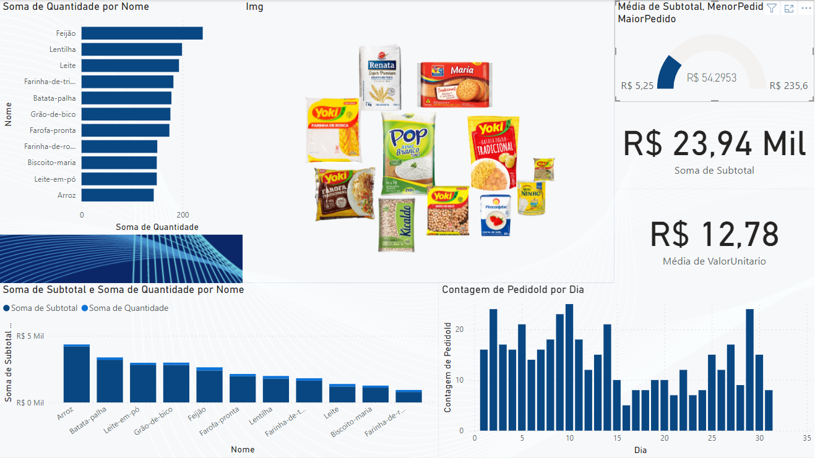
- Apresente ao seu instrutor uma visualização semelhante a da imagem acima.

INSTRUMENTO DE REGISTRO DE AVALIAÇÃO FORMATIVA
Natureza dos Critérios | Fundamentos Técnicos e Científicos ou Capacidades Técnicas | Critérios de avaliação  Crítico Desejável  0 NÃO Atingiu 1 Atingiu  F Formativa S Somativa |  | Alunos
Competências Técnicas | 1.Utilizar fontes de dados variadas | Importou os dados da planilha online. | F
 | 2.Criar modelo de dados por meio da extração, transformação e limpeza de dados | Aplicou o modelo estrela (fato e dimensão) ao relacionar os dados com o Power Pivot resolvendo ao menos um dos itens listados. | F
 | 3.Criar painéis que fornecem representações visuais dos dados | Utilizou gráficos e tabelas cedidas pelo PW para a criação de painéis que fornecem representações visuais. | F
 | 4.Compartilhar painéis utilizando ferramentas do Power BI online | Utilizou a ferramenta de “Publicar” que o PW fornece de forma correta. | F
Competências de Gestão | 5.Identificar os tipos de indicadores | Utilizou indicadores estatísticos, como média, maiores ou menores pedidos. | F
 | 6.Utilizar funções DAX | Obteve os subtotais dos pedidos. | F
 | 1. Demonstrar atenção a detalhes | Realizou uma extração, transformação e análise de dados com gráficos. | F
 | 2.Demonstrar organização | Realizou todas as tarefas de análise que foram solicitadas. | F
Nível de Desempenho
Nota

PLANO DE AULA
CONHECIMENTOS | ESTRATÉGIAS DE ENSINO | INTERVENÇÕES MEDIADORAS
1.1. Tipos  1.1.1. Desktop  1.1.2. Mobile  1.1.3. Web  1.2. Definição  1.2.1. Análise de dados  1.2.2. Self Service BI  1.2.3. ETL (Extract, Transform e Load)  1.2.4. Data Warehouse  1.2.5. Big Data  1.2.6. Dados x Informação | Exposição dialogada em laboratório de informática com acesso a internet, recursos de compartilhamento de tela ou datashow. | - O que é BI?  - Para que serve o Power BI?  - O que são dados?  - Qual a diferença entre dados e informações?  - Quais as principais funcionalidades dos três diferentes tipos de Power BI?
2. Fontes de Dados  2.1. Planilhas eletrônicas  2.1.1. XLSX  2.1.2. XLM  2.2. Banco de dados  2.3. Textos  2.4. Web | Aula pratica utilizando bases de dados, em Excel, Web, arquivos de texto CSS. Acesso à internet para realizar pesquisas. | - O que é fonte de dados?  - Como podemos tratar os dados?  - De onde os dados vem?  - Como utilizar banco de dados.  - O que são data ware houses?
3. Modelagem de Dados  Power Query  3.2. Power Pivot  3.3. Relacionamento de tabelas  3.4. Power View | Aula pratica demonstrativa de um modelo a partir de dados relacionais | - O que é o Power Query?  - O que é o Power Pivot?  - O que seria relacionamento de tabelas?
4. Painéis  4.1. Tabelas  4.2. Segmentações  4.3. Matrizes  4.4. Gráficos  4.4.1. Barra  4.4.2. Linha  4.4.3. Pizza  4.4.4. Rosca  4.4.5. Colunas  4.5. Cartão  4.6. Mapa | Aula pratica, utilizando as seções que o Power BI disponibiliza para a construção de painéis. | - Como tratar os dados das tabelas? E como funcionam?  - Como trabalhar com matrizes e gráficos?  - Quais opções de gráficos o Power BI disponibiliza?
5. Indicadores | Aula prá | - O que são indicadores?  - Para que servem os indicadores?
6. Funções DAX  6.1. Sum  6.2. Average  6.3. Max e Min  6.4. Count, Countrows e Counta  6.5. If e Iferror  6.6. Concatenate  6.7. Calculate  6.8. Filter  6.9. Related |  | - O que seria funções DAX?  - Qual a diferença de somar e concatenar?

ATIVIDADE | SITUAÇÃO DE APRENDIZAGEM - Somativa
TEXTO
Contextualização: Você faz parte de uma empresa de auditoria e precisa analizar dados da empresa XPTO que foram obtidos de seus sistemas, os dados são de seus clientes e suas despesas.

Desafio: Os dados não estão em nenhuma estrutura como CSV ou semiestrutura como XML ou JSON, são apenas arquivos TXT presentes na pasta ./naoestruturados
- Baixe ou importe diretamente da Web os dados da subpasta ./naoestruturados/clientes
- Transforme os dados com Power Query e faça análise com um dashboard, conforme modelo a seguir:
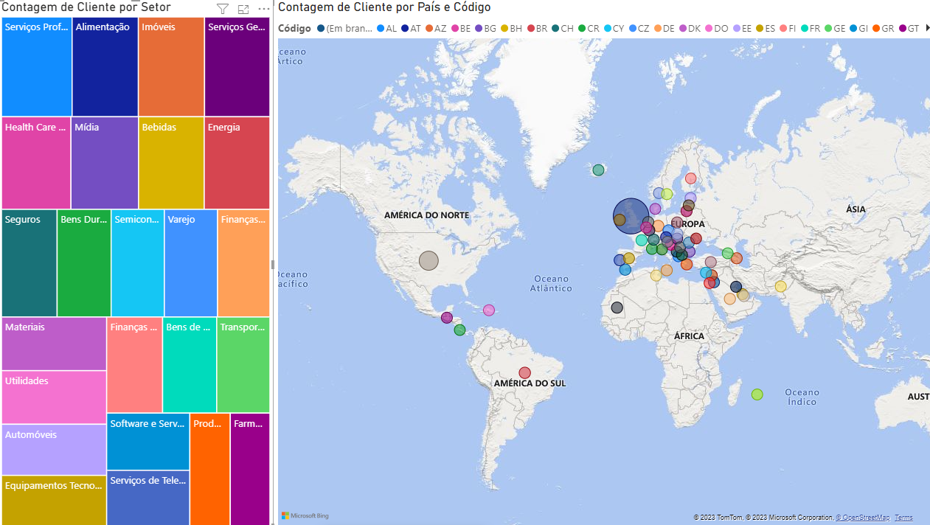
- Crie indicadores que mostrem, Todos os dados, somente América do Sul e em seguida todas as Américas
- Acesse a subpasta gastos, transforme os dados e faça uma análise com um dashboard:
- Baixe ou importe diretamente da Web os dados da subpasta ./naoestruturados/gastos
- Transforme os dados e faça uma análise com um dashboard semelhante ao da imagem a seguir:
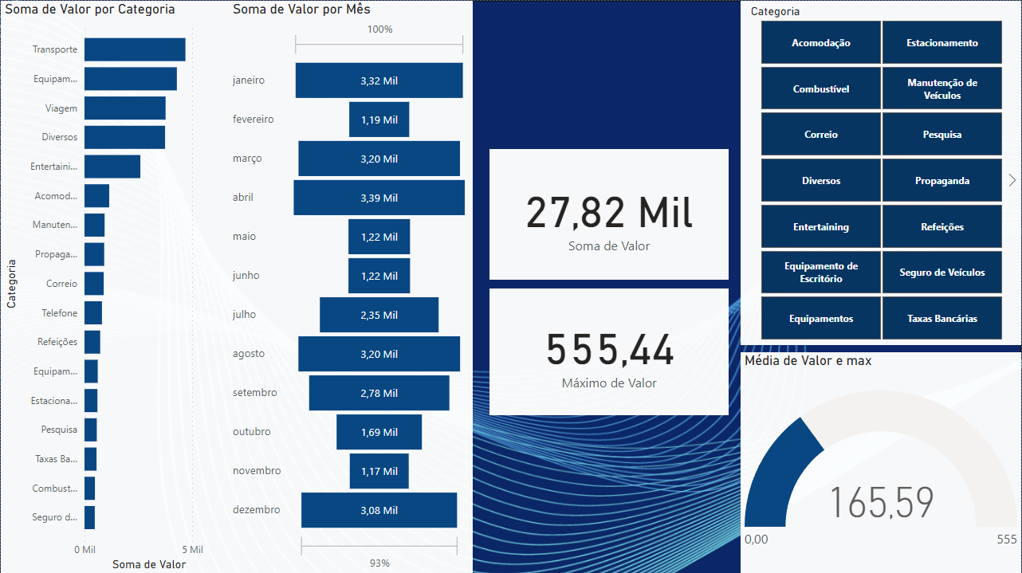

Entregas: Apresente ao professor os dois arquivos com as análises solicitadas.

INSTRUMENTO DE REGISTRO DE AVALIAÇÃO SOMATIVA
Natureza dos Critérios | Fundamentos Técnicos e Científicos ou Capacidades Técnicas | Critérios de avaliação  Crítico Desejável  0 NÃO Atingiu 1 Atingiu  F Formativa S Somativa |  | Alunos
Competências Técnicas | 1.Utilizar fontes de dados variadas | Importou os dados da planilha online. | S
 | 2.Criar modelo de dados por meio da extração, transformação e limpeza de dados | Aplicou o modelo estrela (fato e dimensão) ao relacionar os dados com o Power Pivot resolvendo ao menos um dos itens listados. | S
 | 3.Criar painéis que fornecem representações visuais dos dados | Utilizou gráficos e tabelas cedidas pelo PW para a criação de painéis que fornecem representações visuais. | S
 | 4.Compartilhar painéis utilizando ferramentas do Power BI online | Utilizou a ferramenta de “Publicar” que o PW fornece de forma correta. | S
Competências de Gestão | 5.Identificar os tipos de indicadores | Utilizou indicadores estatísticos, como média, maiores ou menores pedidos. | S
 | 6.Utilizar funções DAX | Obteve os subtotais dos pedidos. | S
 | 1. Demonstrar atenção a detalhes | Realizou uma extração, transformação e análise de dados com gráficos. | S
 | 2.Demonstrar organização | Realizou todas as tarefas de análise que foram solicitadas. | S
Nível de Desempenho
Nota

NÍVEIS DE DESEMPENHO | NÍVEIS | NOTA
Atingiu todos os critérios críticos e desejáveis | 1 | 100
Atingiu todos os critérios críticos e 4 desejáveis | 2 | 90
Atingiu todos os critérios críticos e 3 desejáveis | 3 | 80
Atingiu todos os critérios críticos e 2 desejáveis | 4 | 70
Atingiu todos os critérios críticos e 1 desejáveis | 5 | 60
Atingiu todos os critérios críticos | 6 | 50
Atingiu 2 critérios críticos | 7 | 30
Atingiu 1 critério crítico | 8 | 15
Não atingiu nenhum critério crítico | 9 | 0

NÍVEL MÍNIMO DE DESEMPENHO ESPERADO | 6

ELABORAÇÃO | DATA | APROVAÇÃO | DATA
Júlio | / / |  | / /

ANEXOS:

Exercícios ou qualquer material utilizado no dia a dia:

CRONOGRAMA (deixar por último) O cronograma deve ser atualizado a cada turma nova.

Cronograma e Acompanhamento de Distribuição de Aulas
Curso: Web designer – Front-End.
Componente Curricular: Web designer – Front-End.
Turma:
Professor: Lucas Paiva 2º Sem. 2023
Programa Analítico | Dia/Mês/Ano  (Previsto) | Dia/Mês/Ano  (Realizado)
1. Power BI  1.1. Tipos  1.1.1. Desktop  1.1.2. Mobile  1.1.3. Web  1.2. Definição  1.2.1. Análise de dados  1.2.2. Self Service BI  1.2.3. ETL (Extract, Transform e Load)  1.2.4. Data Warehouse  1.2.5. Big Data  1.2.6. Dados x Informação | Dia1 – 4horas
2. Fontes de Dados  2.1. Planilhas eletrônicas  2.1.1. XLSX  2.1.2. XLM  2.2. Banco de dados  2.3. Textos  2.4. Web | Dia2 – 4horas
3. Modelagem de Dados  3.1. Power Query  3.2. Power Pivot  3.3. Relacionamento de tabelas  3.4. Power View  Situação de aprendizagem Formativa | Dia3 – 4horas
4. Painéis  4.1. Tabelas  4.2. Segmentações  4.3. Matrizes  4.4. Gráficos  4.4.1. Barra  4.4.2. Linha  4.4.3. Pizza  4.4.4. Rosca  4.4.5. Colunas  4.5. Cartão  4.6. Mapa | Dia4 – 4horas
5. Indicadores  6. Funções DAX  6.1. Sum  6.2. Average  6.3. Max e Min  6.4. Count, Countrows e Counta  6.5. If e Iferror  6.6. Concatenate  6.7. Calculate  6.8. Filter  6.9. Related  Situação de aprendizagem Somativa | Dia5 – 4horas
Elaborado por: Lucas Paiva e Wellington Martins
Data: 20/10/2024

